**麥當勞點餐系統**

# 

**軟體需求規格書**

**Requirements Document**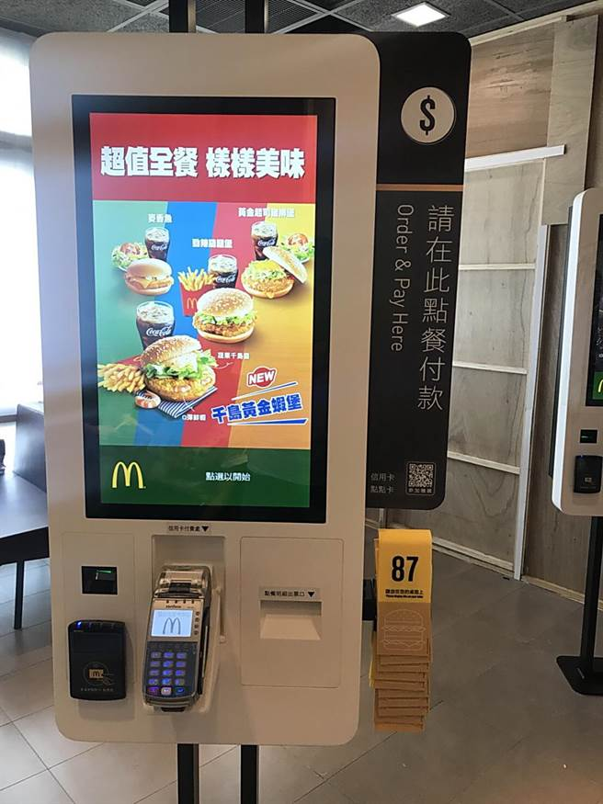

**資工三甲 嚴佳華 B0829066**

**資工三甲 黃至祥 B0829060**

**資管三乙 倪斌新 B0844222**

**資工三甲 虞典 B0822016**

**⽬錄 (Contents)**

**1. 簡介 (Introduction)**

**1.1 規格目的 (Purpose)**

**1.2 系統名稱 (Identification)**

**1.3 系統範圍說明 (System Scope)**

**1.4 名詞定義 (Definitions)**

**2. 系統概述 (Overview)**

**2.1 系統目標 (Goals)**

**2.2 系統描述 (System Description)**

**2.3 系統架設環境 (System Implementation Environment)**

**2.4 系統限制 (Limitation)**

**3. 系統環境 (System Environment)**

**3.1 系統架構流程 (Framework)**

**3.2 系統需求功能 (Functional Requirements)**

**4. 功能規格 (Class Models)**

**4.1 系統功能使用案例圖 (Use Case Diagram)**

**4.2 系統功能活動圖 (Activity Diagram)**

**4.3 系統功能循序圖 (Sequence Diagram)**

**5. 其他需求 / 非功能性需求 (Non-Functional Requirements)**

**5.1 回應時間需求**

**5.2 安全性需求**

**5.3 可靠性需求**

**1. 簡介 (Introduction)**

**1.1 規格目的 (Purpose)**

**麥當勞點餐系統可以提供來店客人自動點餐服務，將點餐請求送至服務台，能提升消費方便和容易度、及人力節省的軟體服務系統。在市場開拓和可靠度實用性證實之前，系統提供的功能和流程架構需要進行完善的規劃，完備的操作流程和使用界面，確實提升消費者和使用者根據使用需求，並且能夠提升消費者、店家及軟體管理人員交流。提供系統設計及合作企業系統的技術細節方向作為重要參考。**

**1.2 系統名稱 (Identification)**

**「麥當勞點餐系統」，以下簡稱「本系統」。**

**1.3 系統範圍說明 (System Scope)**

**本文件描述了本系統需求功能和所需的技術參考指南，能夠讓消費者正確便捷的完成軟體操作，將點餐操作流程提供給店家。讓店家能夠實際的了解本系統對於店家和消費者之間扮演者什麼樣的角色，提供點餐所需的功能。本文件預期閱讀對象為：系統設計人員、系統管理人員、系統測試人員、店家、消費者。**

**1.4 名詞定義 (Definitions)**

**"軟體"在這邊是指麥當勞點餐系統，整套軟體系統。**

**"店家""消費者"在這裡皆是指使用者，使用者可以是多人或企業，不同使用方向的使用者對於使用者性質定義不同。**

**2. 系統概述 (Overview)**

**2.1 系統目標 (Goals)**

**為了讓使用者在進行點餐時，能夠提升並了解使用麥當勞點餐系統所提供的訂餐服務，因此特地規劃了本系統，以建立架構明確且符合使用者需求之功能之軟體系統，以呈現出更完善的服務。**

**2.2 系統描述 (System Description)**

**本系統規格之設計，考量了以下兩大應用層面:**

**(1)使用者點餐、結帳、計算等餐時間等功能**

**(2)店家收到點餐的通知及內容，能夠配合本系統提供的訊息，進行 對客人的點餐訂單，配合出餐等操作。**

**2.3 系統架設環境 (System Implementation Environment)**

**開發本系統之作業系統為Windows 10版本，使用者資料以及系統內所需 資料皆存放於資料庫phpMyAdmin，並用MySQL及php等語法實作。**

**2.4 系統限制 (Limitation)**

**如要結和麥當勞特價或商品卷等，硬體銜接操作上有可能會有一定的硬體限制。**

**3.系統環境（System Environment)**

**3.1系統架構流程（Framework）**

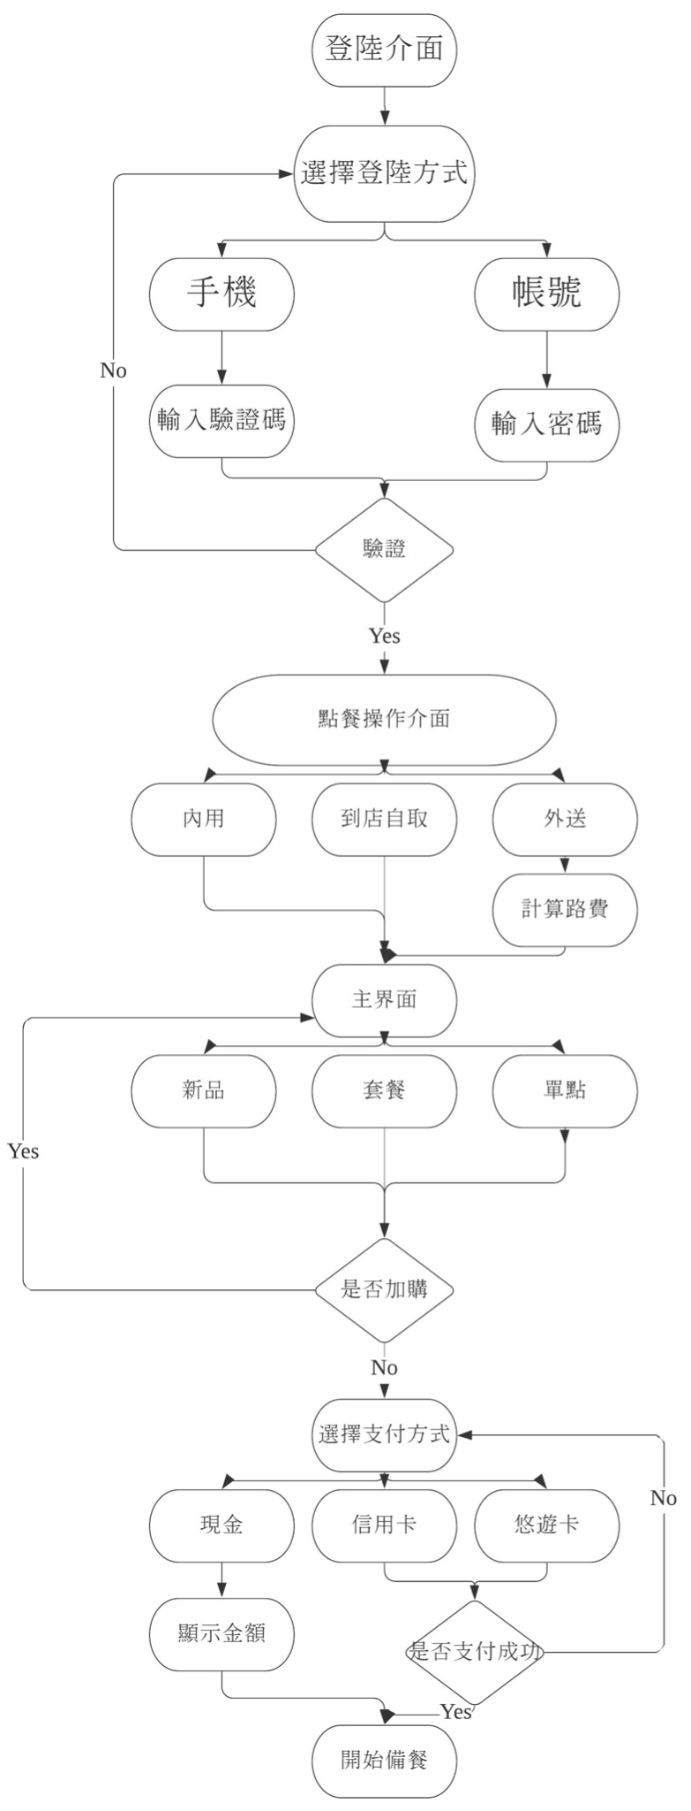

**3.2系統需求功能（Functional Requirements）**

|  |  |  |  |
| --- | --- | --- | --- |
| **需求編號** | **服務需求項目** | **系統使用之影響角色** | **建議提供之系統功能** |
| **FR001** | **用戶注冊** | **使用者** | **註冊用戶帳號** |
| **FR002** | **用戶登入** | **使用者** | **登陸用戶帳號** |
| **FR003** | **修改密碼** | **使用者** | **修改用戶帳號密碼** |
| **FR004** | **訂餐** | **使用者** | **選擇餐點下單** |

|  |  |  |  |
| --- | --- | --- | --- |
| **FR005** | **修改購物車** | **使用者** | **修改下單餐點** |
| **FR006** | **確認訂單** | **使用者** | **確認下單餐點** |
| **FR007** | **送出訂單** | **使用者** | **送出下單餐點** |

**4.功能規格（Class Modules）**

**4.1系統功能使用案例圖（Use Case Diagram）**

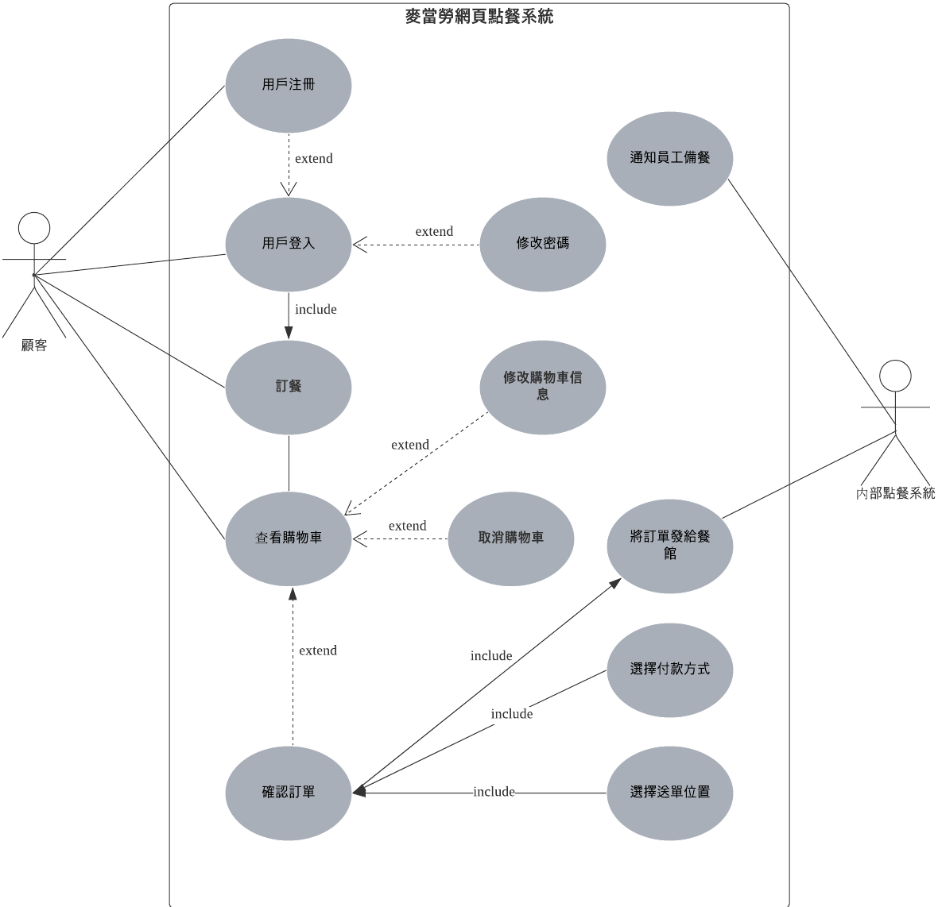

**圖4.1_系統使用案例圖**

**(圖中包含了使用者可以使用的功能以及確認訂單選擇付款方式等之間的關係。)**

**4.2 系統功能活動圖(Activity Diagram)**

**01_用戶注冊**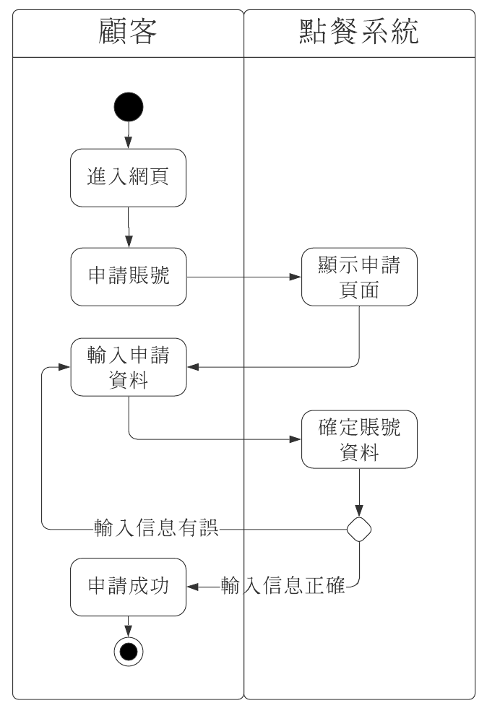

**圖4-2_用戶注冊活動圖**

**（使用者進入申請界面，申請賬號，若賬號資料提供完整，則申請成功，若有誤則需重新輸入）**

**02_用戶登入**

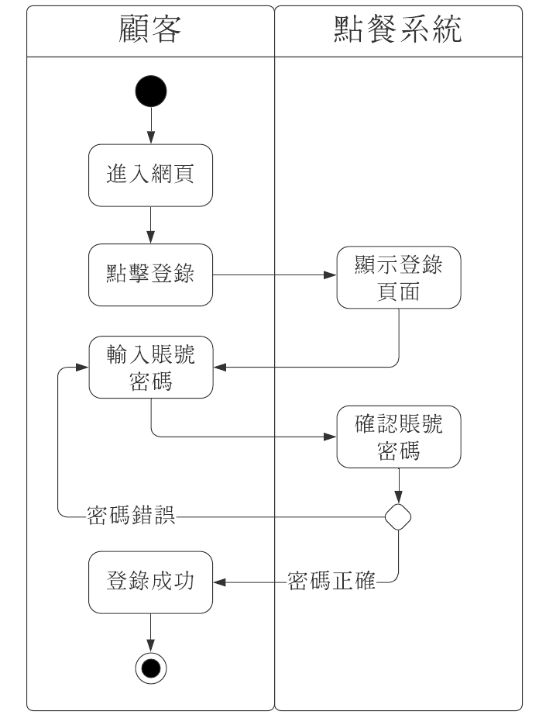

**圖4-3_用戶注冊活動圖**

**（使用者進入登入界面，若輸入賬號密碼正確，則登入成功，若有誤則需重新輸入。）**

**03_修改密碼**

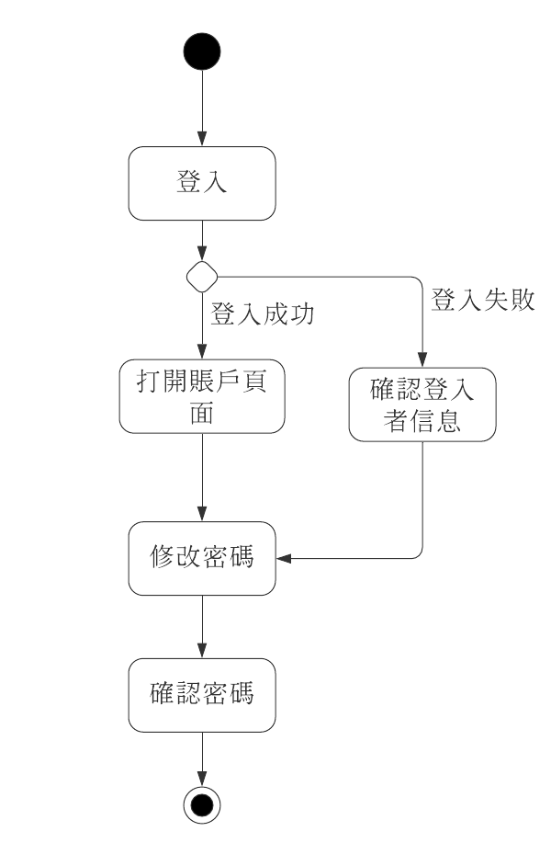

**圖4-4_修改密碼活動圖**

**（使用者進入登入界面，若登入成功，則可直接在使用這界面更改密碼，若有誤忘記密碼，則需確認身份后再更改。）**

**04_訂餐**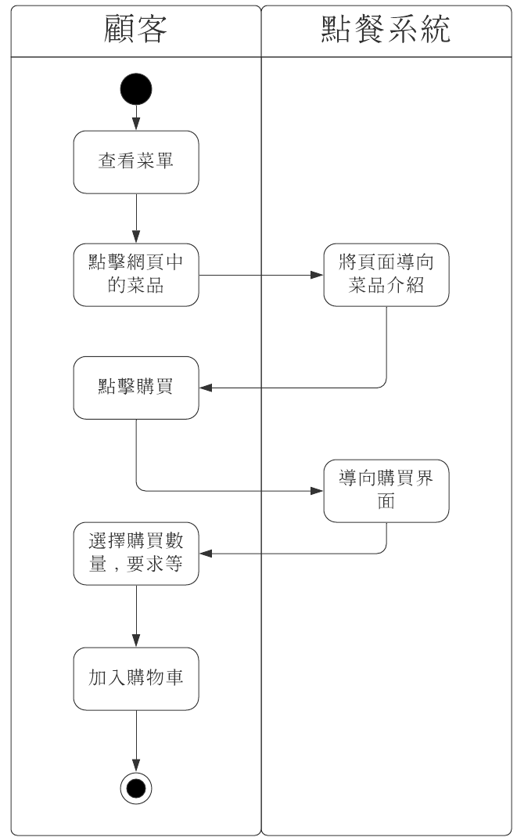

**圖4-5_訂餐活動圖**

**（使用者登入界面后，點選菜單中的菜項，購買時可選擇是否需要特殊購買要求，再加入購物車。）**

**05_修改購物車**

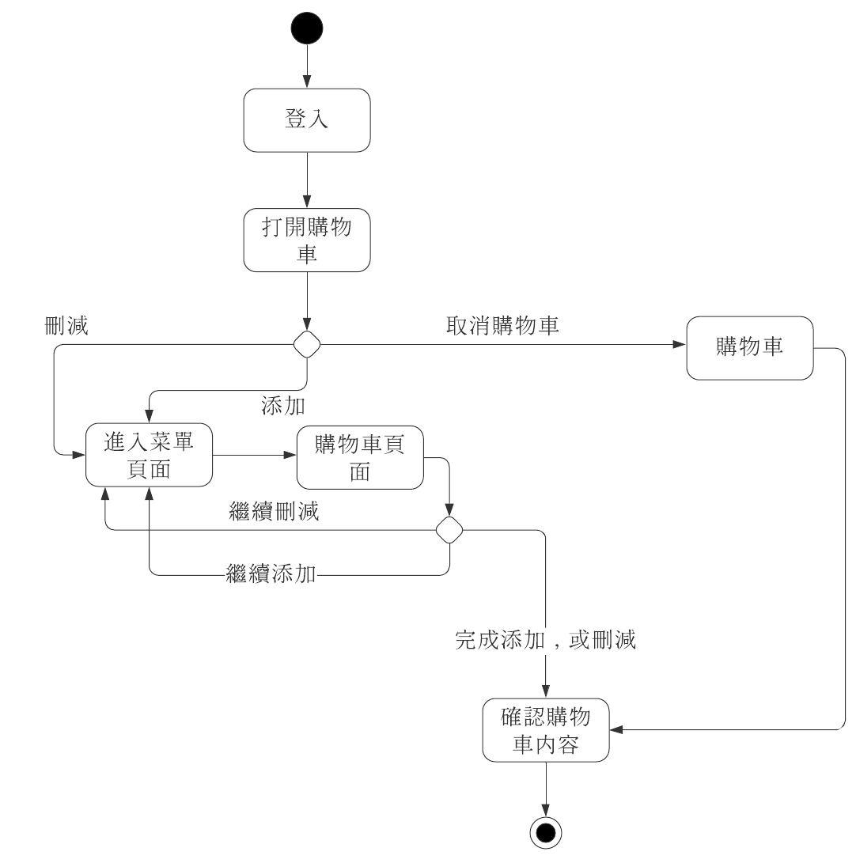

**圖4-6_修改購物車活動圖**

**（使用者登入界面后，打開購物車，可選擇取消購物車也可選擇添加或刪減購物車内菜項，完成后需確認。）**

**06_確認訂單**

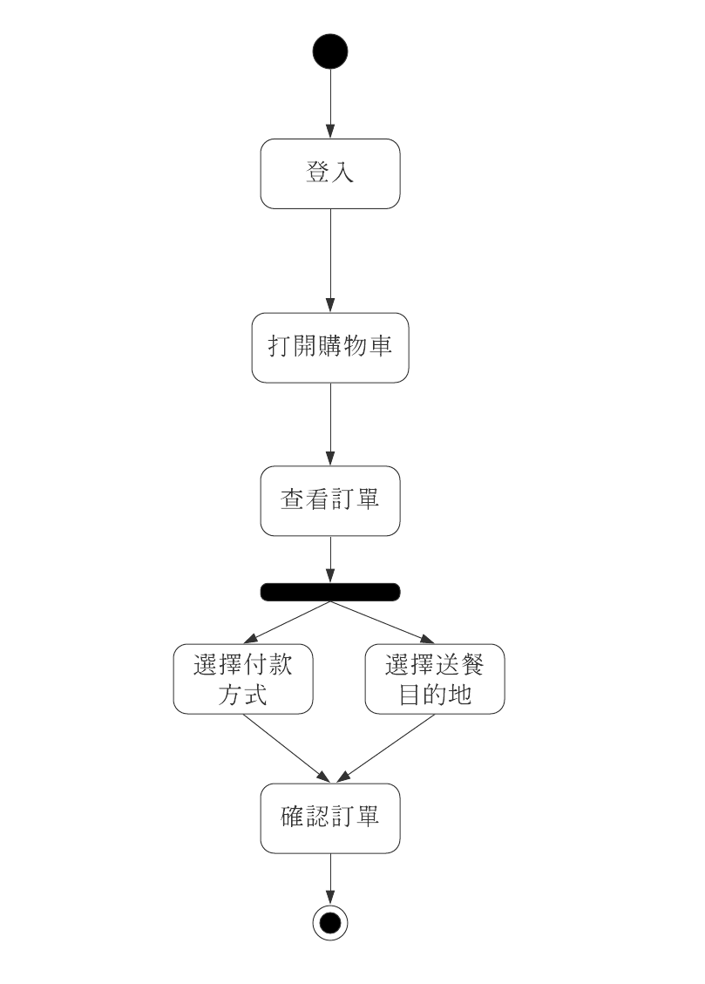

**圖4-7_確認訂單活動圖**

**（使用者登入界面后，打開購物車，查看訂單，選擇付款方式以及送餐目的地后，確認訂單。）**

**07_送出訂單**

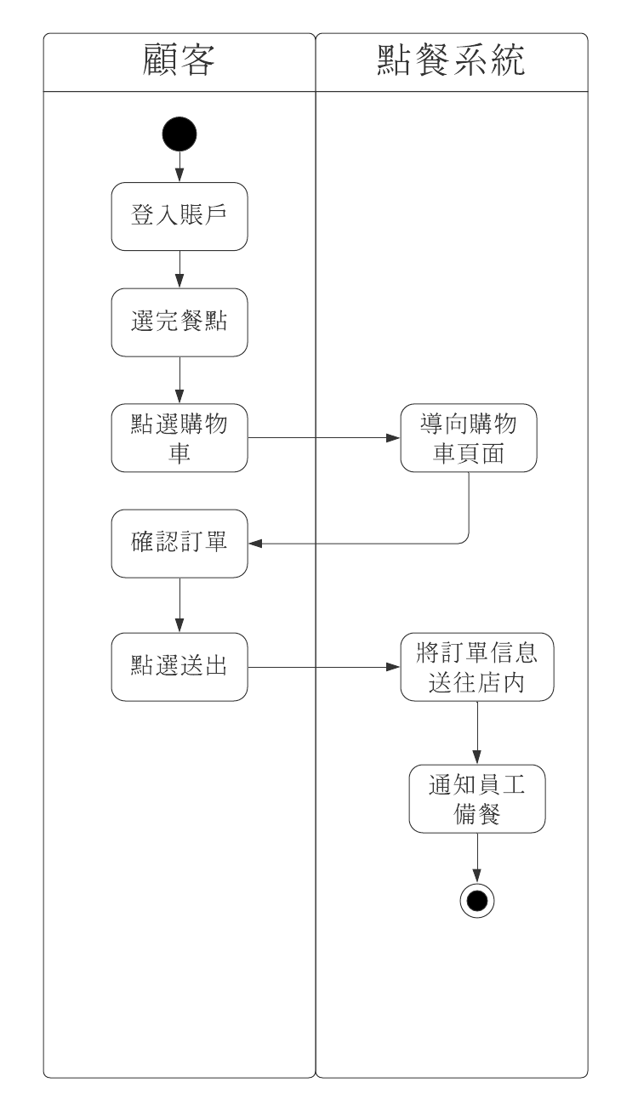

**圖4-8_確認訂單活動圖**

**（使用者登入界面后，打開購物車，確認訂單后，點餐系統會將訂單送往實體店，并通知員工備餐。）**

**4.3系統功能循序圖(Sequential Diagram)**

**01_用戶注冊**

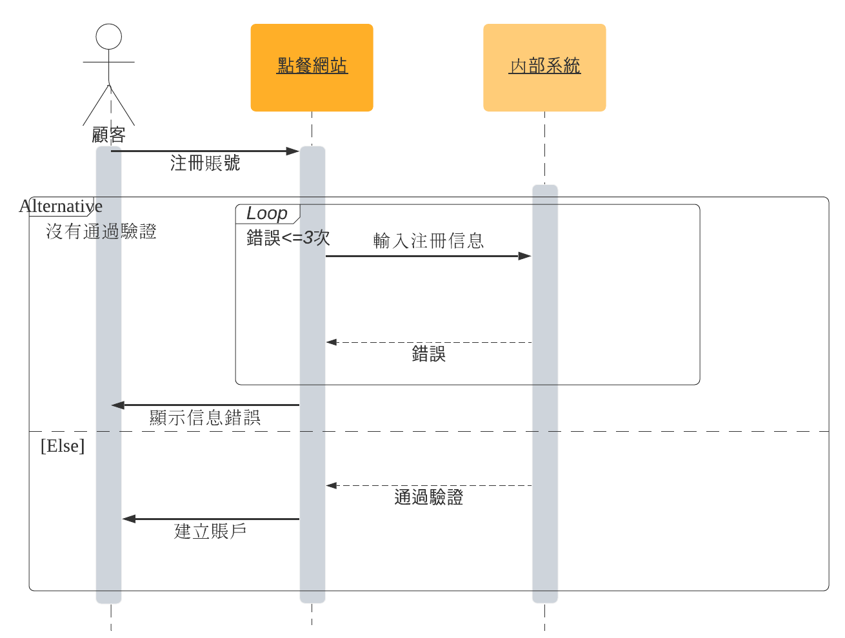

**圖4-9_用戶注冊循序圖**

**02_用戶登入**

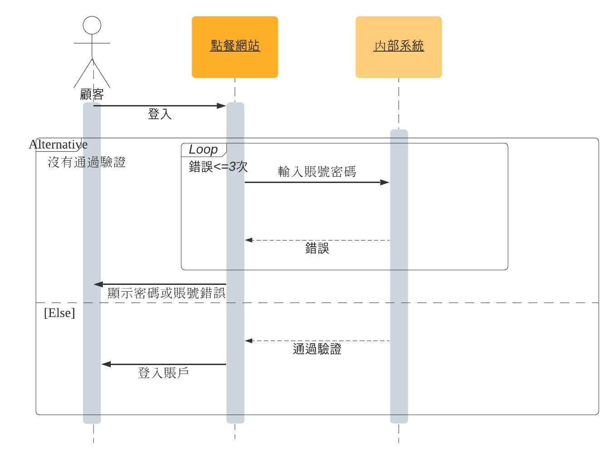

**圖4-10_用戶登入循序圖**

**03_修改密碼**

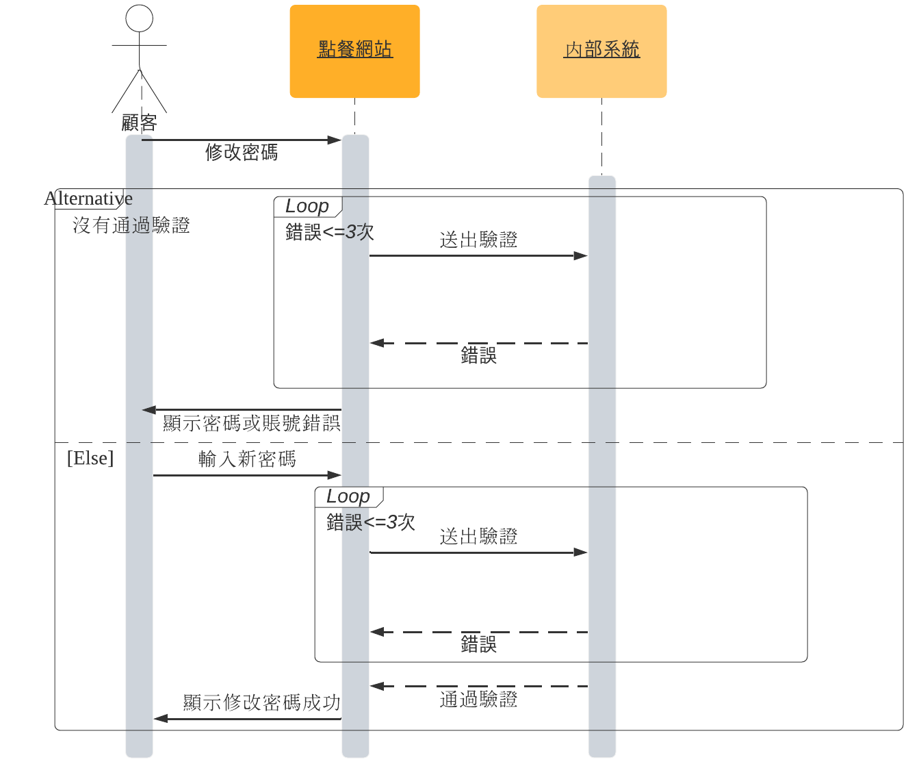

**圖4-11_修改密碼循序圖**

**04_訂餐**

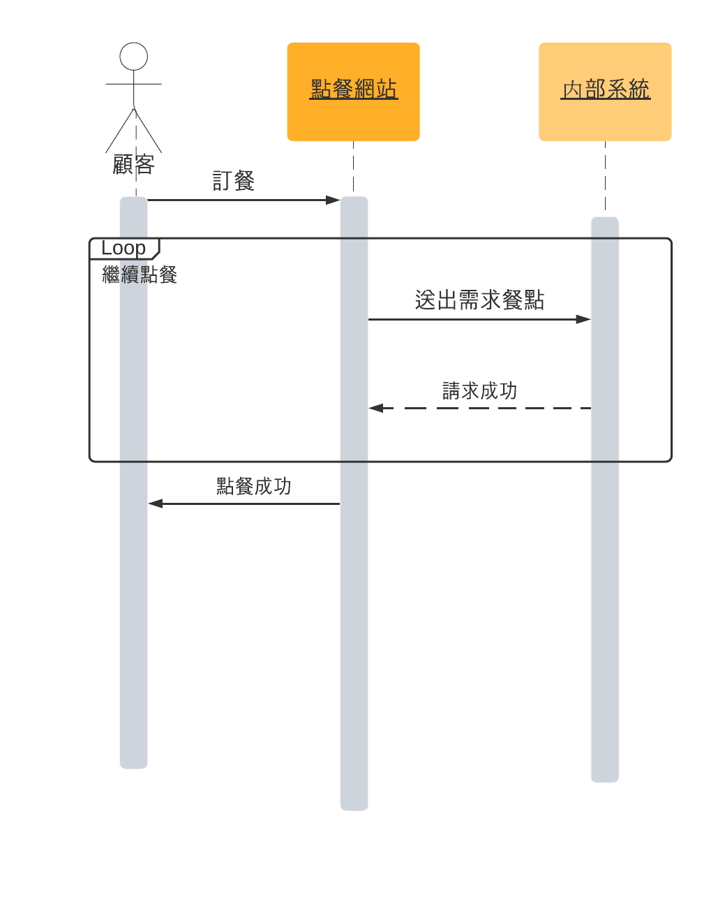

**圖4-11_訂餐循序圖**

**05_修改購物車**

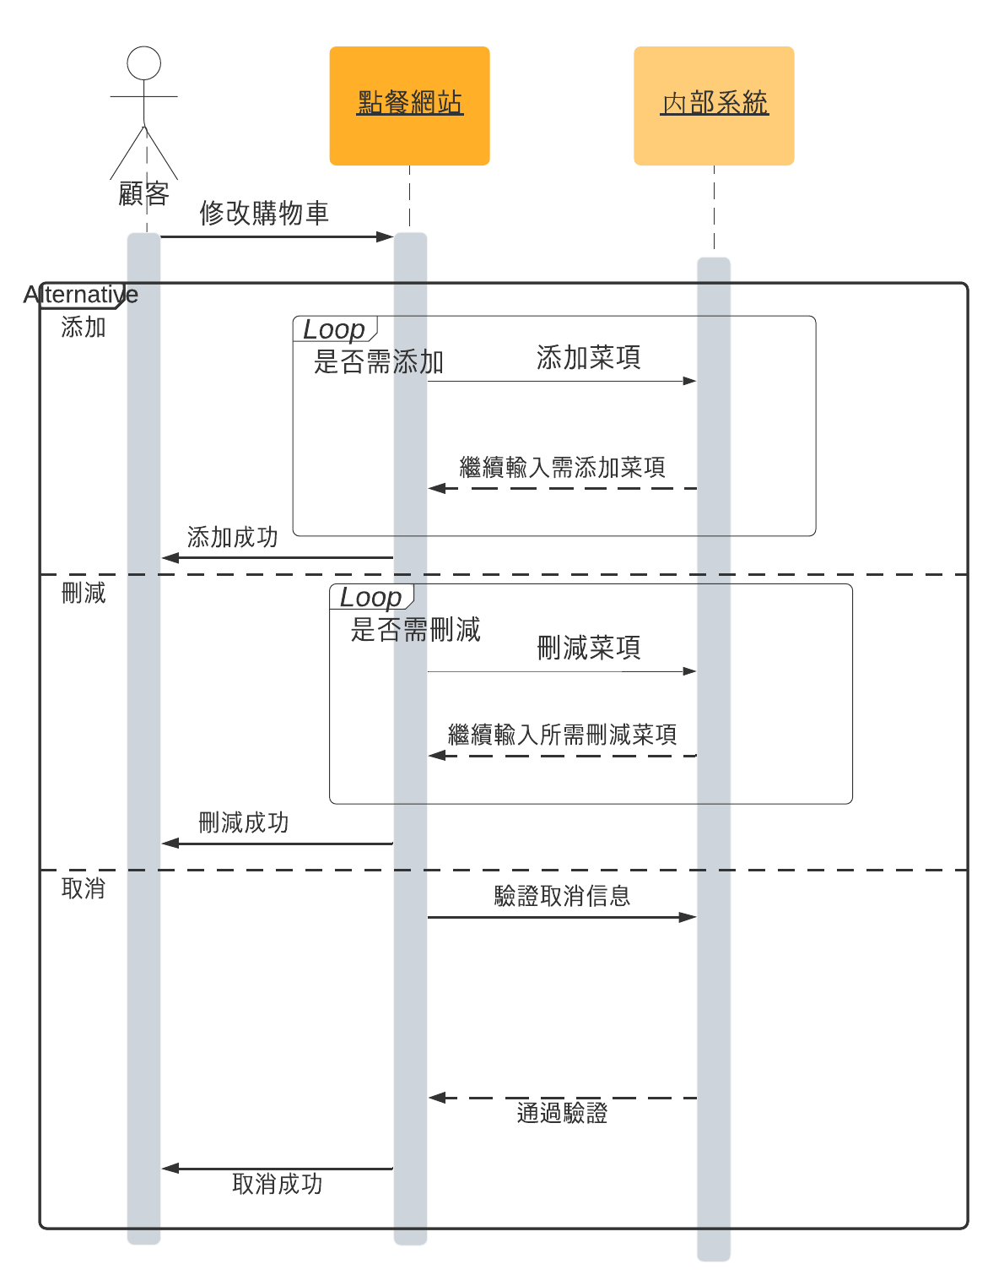

**圖4-12_修改購物車循序圖**

**06_確認訂單**

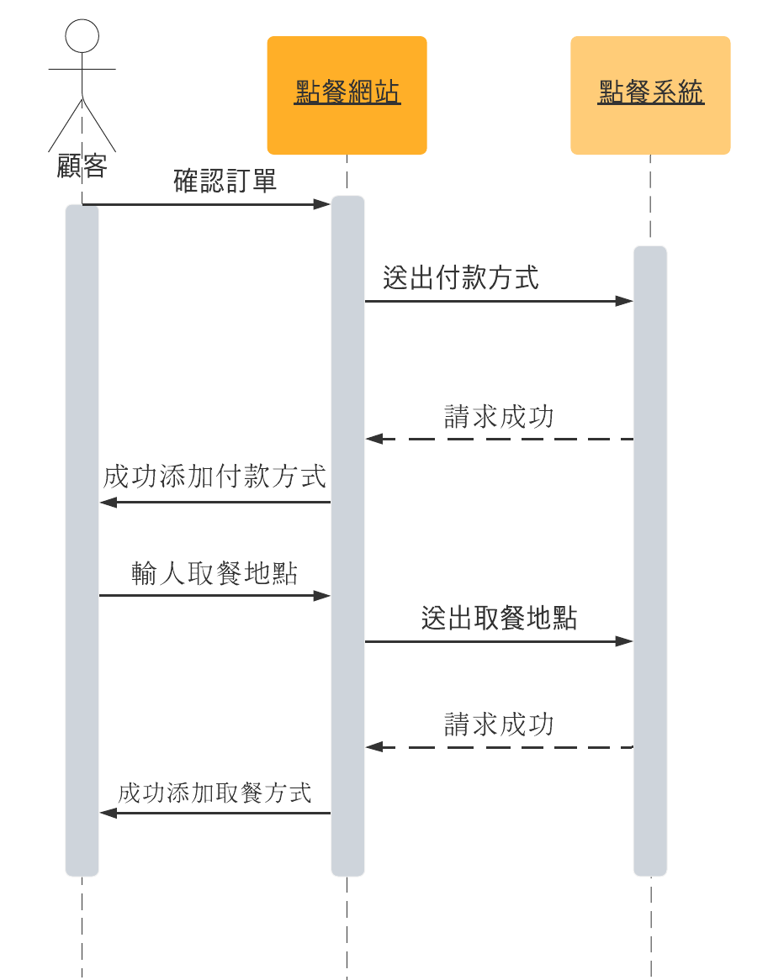

**圖4-13_確認訂單循序圖**

**07_送出訂單**

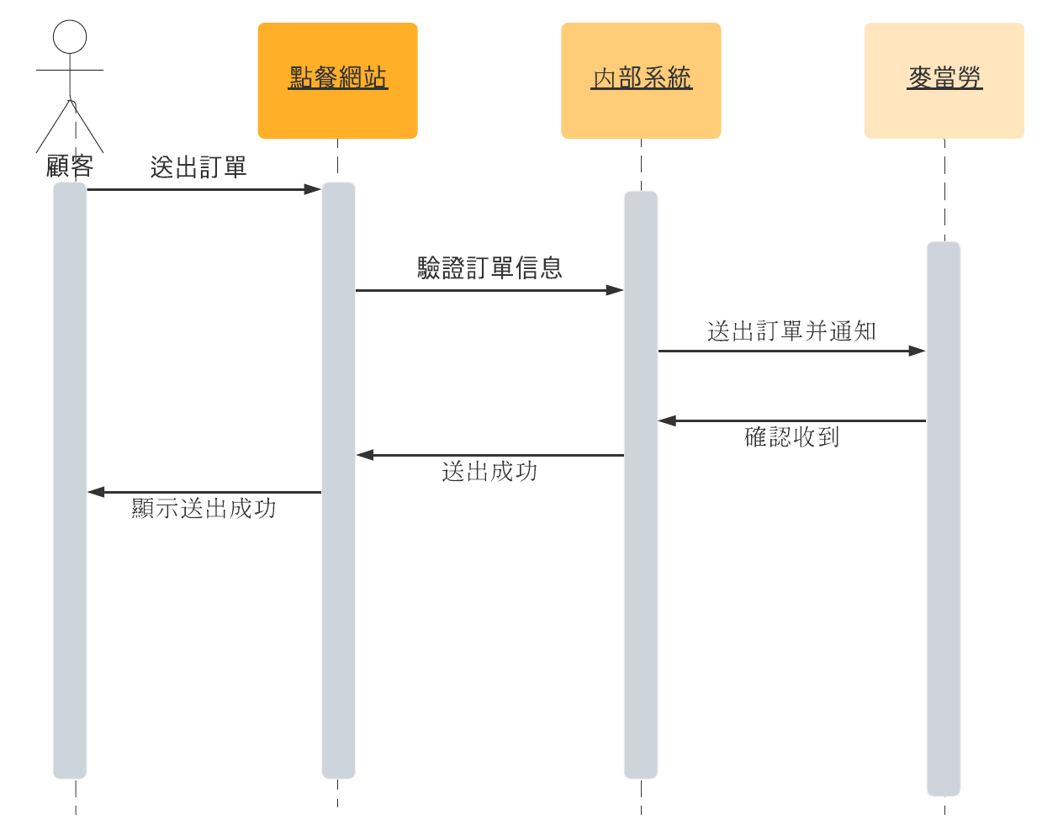

**圖4-14_送出訂單循序圖**

**5.其他需求/非功能性需求（Non-Functional Requirements）**

**5.1 回應時間需求**

**當使用者使用本系統時，須在規定時間內有一定反應，若是等待時間過長，則會發出訊號已告知使用者。**

**5.2 安全性需求**

**本系統需嚴格管控權限功能，防止非法用戶盜用資訊，保障使用者安全。**

**5.3 可靠性需求**

**本系統提供之功能不會因使用人數和時間改變。**